潜江市曹禺小学2025年度部门决算

目 录
第一部分 潜江市曹禺小学概况
一、部门主要职责
二、机构设置情况
第二部分 潜江市曹禺小学2025年度部门决算表
一、收入支出决算总表
二、收入决算表
三、支出决算表
四、财政拨款收入支出决算总表
五、一般公共预算财政拨款支出决算表
六、一般公共预算财政拨款基本支出决算明细表
七、政府性基金预算财政拨款收入支出决算表
八、国有资本经营预算财政拨款支出决算表
九、财政拨款“三公”经费支出决算表
第三部分 潜江市曹禺小学2025年度部门决算情况说明
一、收入支出决算总体情况说明
二、收入决算情况说明
三、支出决算情况说明
四、财政拨款收入支出决算总体情况说明
五、一般公共预算财政拨款支出决算情况说明
六、一般公共预算财政拨款基本支出决算情况说明
七、政府性基金预算财政拨款收入支出决算情况说明
八、国有资本经营预算财政拨款支出决算情况说明
九、财政拨款“三公”经费支出决算情况说明
十、政府采购支出说明
十一、国有资产占用情况说明
十二、预算绩效情况说明
第四部分 其他需要说明的情况
第五部分 名词解释
第六部分 附件
第一部分 潜江市曹禺小学概况
一、部门主要职责
全面落实立德树人，开展教育教学，抓好学生德育、安全管理，做好后勤保障，促进小学生德智体美劳全面发展。
二、机构设置情况
从单位构成看，潜江市曹禺小学部门决算由实行独立核算的潜江市曹禺小学本级决算和 2 个下属单位决算组成。
纳入潜江市曹禺小学2025年度部门决算编制范围的二级预算单位包括：
1.潜江市曹禺小学（本级）
2.潜江市莫市中学
3.潜江市兴盛路小学

第二部分 2025年度部门决算表
一、收入支出决算总表
公开01表
单位：潜江市曹禺小学 | 2025年度 | 金额单位：万元

收入 |  |  | 支出
项目 | 行次 | 金额 | 项目 | 行次 | 金额
栏次 |  | 1 | 栏次 |  | 2
一、一般公共预算财政拨款收入 | 1 | 2,622.97 | 一、一般公共服务支出 | 31
二、政府性基金预算财政拨款收入 | 2 |  | 二、外交支出 | 32
三、国有资本经营预算财政拨款收入 | 3 |  | 三、国防支出 | 33
四、上级补助收入 | 4 |  | 四、公共安全支出 | 34
五、事业收入 | 5 |  | 五、教育支出 | 35 | 2,374.46
六、经营收入 | 6 |  | 六、科学技术支出 | 36
七、附属单位上缴收入 | 7 |  | 七、文化旅游体育与传媒支出 | 37
八、其他收入 | 8 | 354.19 | 八、社会保障和就业支出 | 38 | 403.52
 | 9 |  | 九、卫生健康支出 | 39 | 75.86
 | 10 |  | 十、节能环保支出 | 40
 | 11 |  | 十一、城乡社区支出 | 41
 | 12 |  | 十二、农林水支出 | 42
 | 13 |  | 十三、交通运输支出 | 43
 | 14 |  | 十四、资源勘探工业信息等支出 | 44
 | 15 |  | 十五、商业服务业等支出 | 45
 | 16 |  | 十六、金融支出 | 46
 | 17 |  | 十七、援助其他地区支出 | 47
 | 18 |  | 十八、自然资源海洋气象等支出 | 48
 | 19 |  | 十九、住房保障支出 | 49 | 111.46
 | 20 |  | 二十、粮油物资储备支出 | 50
 | 21 |  | 二十一、国有资本经营预算支出 | 51
 | 22 |  | 二十二、灾害防治及应急管理支出 | 52
 | 23 |  | 二十三、其他支出 | 53
 | 24 |  | 二十四、债务还本支出 | 54
 | 25 |  | 二十五、债务付息支出 | 55
 | 26 |  | 二十六、抗疫特别国债安排的支出 | 56
本年收入合计 | 27 | 2,977.17 | 本年支出合计 | 57 | 2,965.31
使用非财政拨款结余（含专用结余） | 28 |  | 结余分配 | 58 | 11.85
年初结转和结余 | 29 |  | 年末结转和结余 | 59
总计 | 30 | 2,977.17 | 总计 | 60 | 2,977.17
注：1.本表反映部门本年度的总收支和年末结转结余情况。
2.本套报表金额单位转换时可能存在尾数误差。

- 收入决算表
公开02表
单位：潜江市曹禺小学 | 2025年度 | 金额单位：万元

项目 |  | 本年收入合计 | 财政拨款收入 | 上级补助收入 | 事业收入 | 经营收入 | 附属单位上缴收入 | 其他收入
科目代码 | 科目名称
栏次 |  | 1 | 2 | 3 | 4 | 5 | 6 | 7
合计 |  | 2,977.17 | 2,622.97 |  |  |  |  | 354.19
205 | 教育支出 | 2,386.32 | 2,032.12 |  |  |  |  | 354.19
20502 | 普通教育 | 2,386.32 | 2,032.12 |  |  |  |  | 354.19
2050202 | 小学教育 | 2,386.32 | 2,032.12 |  |  |  |  | 354.19
208 | 社会保障和就业支出 | 403.52 | 403.52
20805 | 行政事业单位养老支出 | 403.52 | 403.52
2080502 | 事业单位离退休 | 42.51 | 42.51
2080505 | 机关事业单位基本养老保险缴费支出 | 228.93 | 228.93
2080506 | 机关事业单位职业年金缴费支出 | 132.08 | 132.08
210 | 卫生健康支出 | 75.86 | 75.86
21011 | 行政事业单位医疗 | 75.86 | 75.86
2101102 | 事业单位医疗 | 75.86 | 75.86
221 | 住房保障支出 | 111.46 | 111.46
22102 | 住房改革支出 | 111.46 | 111.46
2210201 | 住房公积金 | 111.46 | 111.46
注：本表反映部门本年度取得的各项收入情况。

- 支出决算表
公开03表
单位：潜江市曹禺小学 | 2025年度 | 金额单位：万元

项目 |  | 本年支出合计 | 基本支出 | 项目支出 | 上缴上级支出 | 经营支出 | 对附属单位补助支出
科目代码 | 科目名称
栏次 |  | 1 | 2 | 3 | 4 | 5 | 6
合计 |  | 2,965.31 | 2,965.31
205 | 教育支出 | 2,374.46 | 2,374.46
20502 | 普通教育 | 2,374.46 | 2,374.46
2050202 | 小学教育 | 2,374.46 | 2,374.46
208 | 社会保障和就业支出 | 403.52 | 403.52
20805 | 行政事业单位养老支出 | 403.52 | 403.52
2080502 | 事业单位离退休 | 42.51 | 42.51
2080505 | 机关事业单位基本养老保险缴费支出 | 228.93 | 228.93
2080506 | 机关事业单位职业年金缴费支出 | 132.08 | 132.08
210 | 卫生健康支出 | 75.86 | 75.86
21011 | 行政事业单位医疗 | 75.86 | 75.86
2101102 | 事业单位医疗 | 75.86 | 75.86
221 | 住房保障支出 | 111.46 | 111.46
22102 | 住房改革支出 | 111.46 | 111.46
2210201 | 住房公积金 | 111.46 | 111.46
注：本表反映部门本年度各项支出情况。

- 财政拨款收入支出决算总表
公开04表
单位：潜江市曹禺小学 | 2025年度 | 金额单位：万元

收 入 |  |  | 支 出
项目 | 行次 | 金额 | 项目 | 行次 | 合计 | 一般公共预算财政拨款 | 政府性基金预算财政拨款 | 国有资本经营预算财政拨款
栏次 |  | 1 | 栏次 |  | 2 | 3 | 4 | 5
一、一般公共预算财政拨款 | 1 | 2,622.97 | 一、一般公共服务支出 | 33
二、政府性基金预算财政拨款 | 2 |  | 二、外交支出 | 34
三、国有资本经营预算财政拨款 | 3 |  | 三、国防支出 | 35
 | 4 |  | 四、公共安全支出 | 36
 | 5 |  | 五、教育支出 | 37 | 2,032.12 | 2,032.12
 | 6 |  | 六、科学技术支出 | 38
 | 7 |  | 七、文化旅游体育与传媒支出 | 39
 | 8 |  | 八、社会保障和就业支出 | 40 | 403.52 | 403.52
 | 9 |  | 九、卫生健康支出 | 41 | 75.86 | 75.86
 | 10 |  | 十、节能环保支出 | 42
 | 11 |  | 十一、城乡社区支出 | 43
 | 12 |  | 十二、农林水支出 | 44
 | 13 |  | 十三、交通运输支出 | 45
 | 14 |  | 十四、资源勘探工业信息等支出 | 46
 | 15 |  | 十五、商业服务业等支出 | 47
 | 16 |  | 十六、金融支出 | 48
 | 17 |  | 十七、援助其他地区支出 | 49
 | 18 |  | 十八、自然资源海洋气象等支出 | 50
 | 19 |  | 十九、住房保障支出 | 51 | 111.46 | 111.46
 | 20 |  | 二十、粮油物资储备支出 | 52
 | 21 |  | 二十一、国有资本经营预算支出 | 53
 | 22 |  | 二十二、灾害防治及应急管理支出 | 54
 | 23 |  | 二十三、其他支出 | 55
 | 24 |  | 二十四、债务还本支出 | 56
 | 25 |  | 二十五、债务付息支出 | 57
 | 26 |  | 二十六、抗疫特别国债安排的支出 | 58
本年收入合计 | 27 | 2,622.97 | 本年支出合计 | 59 | 2,622.97 | 2,622.97
年初财政拨款结转和结余 | 28 |  | 年末财政拨款结转和结余 | 60
一般公共预算财政拨款 | 29 |  |  | 61
政府性基金预算财政拨款 | 30 |  |  | 62
国有资本经营预算财政拨款 | 31 |  |  | 63
总计 | 32 | 2,622.97 | 总计 | 64 | 2,622.97 | 2,622.97
注：本表反映部门本年度一般公共预算财政拨款、政府性基金预算财政拨款和国有资本经营预算财政拨款的总收支和年末结转结余情况。

- 一般公共预算财政拨款支出决算表
公开05表
单位：潜江市曹禺小学 | 2025年度 | 金额单位：万元

项目 |  | 本年支出
科目代码 | 科目名称 | 小计 | 基本支出 | 项目支出
栏次 |  | 1 | 2 | 3
合计 |  | 2,622.97 | 2,622.97
205 | 教育支出 | 2,032.12 | 2,032.12
20502 | 普通教育 | 2,032.12 | 2,032.12
2050202 | 小学教育 | 2,032.12 | 2,032.12
208 | 社会保障和就业支出 | 403.52 | 403.52
20805 | 行政事业单位养老支出 | 403.52 | 403.52
2080502 | 事业单位离退休 | 42.51 | 42.51
2080505 | 机关事业单位基本养老保险缴费支出 | 228.93 | 228.93
2080506 | 机关事业单位职业年金缴费支出 | 132.08 | 132.08
210 | 卫生健康支出 | 75.86 | 75.86
21011 | 行政事业单位医疗 | 75.86 | 75.86
2101102 | 事业单位医疗 | 75.86 | 75.86
221 | 住房保障支出 | 111.46 | 111.46
22102 | 住房改革支出 | 111.46 | 111.46
2210201 | 住房公积金 | 111.46 | 111.46
注：本表反映部门本年度一般公共预算财政拨款支出情况。

- 一般公共预算财政拨款基本支出决算明细表
公开06表
单位：潜江市曹禺小学 | 2025年度 | 金额单位：万元

人员经费 |  |  | 公用经费
科目代码 | 科目名称 | 决算数 | 科目代码 | 科目名称 | 决算数 | 科目代码 | 科目名称 | 决算数
301 | 工资福利支出 | 2,108.72 | 302 | 商品和服务支出 | 329.90 | 307 | 债务利息及费用支出
30101 | 基本工资 | 777.57 | 30201 | 办公费 | 69.21 | 30701 | 国内债务付息
30102 | 津贴补贴 | 98.59 | 30202 | 印刷费 | 1.08 | 30702 | 国外债务付息
30103 | 奖金 |  | 30204 | 手续费 |  | 310 | 资本性支出 | 9.07
30106 | 伙食补助费 | 3.12 | 30205 | 水费 | 9.47 | 31001 | 房屋建筑物购建
30107 | 绩效工资 | 677.95 | 30206 | 电费 | 20.94 | 31002 | 办公设备购置 | 1.03
30108 | 机关事业单位基本养老保险缴费 | 228.93 | 30207 | 邮电费 | 13.44 | 31003 | 专用设备购置 | 7.12
30109 | 职业年金缴费 | 132.08 | 30208 | 取暖费 |  | 31005 | 基础设施建设
30110 | 职工基本医疗保险缴费 | 75.86 | 30209 | 物业管理费 | 39.18 | 31006 | 大型修缮
30111 | 公务员医疗补助缴费 |  | 30211 | 差旅费 | 7.77 | 31007 | 信息网络及软件购置更新
30112 | 其他社会保障缴费 | 3.14 | 30212 | 因公出国（境）费用 |  | 31008 | 物资储备
30113 | 住房公积金 | 111.46 | 30213 | 维修（护）费 | 65.77 | 31009 | 土地补偿
30114 | 医疗费 |  | 30214 | 租赁费 |  | 31010 | 安置补助
30199 | 其他工资福利支出 |  | 30215 | 会议费 |  | 31011 | 地上附着物和青苗补偿
303 | 对个人和家庭的补助 | 175.29 | 30216 | 培训费 | 0.14 | 31012 | 拆迁补偿
30301 | 离休费 |  | 30217 | 公务接待费 |  | 31013 | 公务用车购置
30302 | 退休费 | 42.51 | 30218 | 专用材料费 | 1.35 | 31019 | 其他交通工具购置
30303 | 退职（役）费 |  | 30224 | 被装购置费 |  | 31021 | 文物和陈列品购置
30304 | 抚恤金 | 6.95 | 30225 | 专用燃料费 |  | 31022 | 无形资产购置
30305 | 生活补助 | 21.04 | 30226 | 劳务费 | 14.30 | 31099 | 其他资本性支出 | 0.93
30306 | 救济费 |  | 30227 | 委托业务费 |  | 399 | 其他支出
30307 | 医疗费补助 |  | 30228 | 工会经费 | 55.66 | 39907 | 国家赔偿费用支出
30308 | 助学金 | 104.79 | 30229 | 福利费 | 16.56 | 39908 | 对民间非营利组织和群众性自治组织补贴
30309 | 奖励金 |  | 30231 | 公务用车运行维护费 |  | 39909 | 经常性赠与
30310 | 个人农业生产补贴 |  | 30239 | 其他交通费用 | 0.12 | 39910 | 资本性赠与
30311 | 代缴社会保险费 |  | 30240 | 税金及附加费用 |  | 39999 | 其他支出
30399 | 其他对个人和家庭的补助 |  | 30299 | 其他商品和服务支出 | 14.92
人员经费合计 |  | 2,284.00 | 公用经费合计 |  |  |  |  | 338.97
注：本表反映部门本年度一般公共预算财政拨款基本支出明细情况。

- 政府性基金预算财政拨款收入支出决算表
公开07表
单位：潜江市曹禺小学 | 2025年度 | 金额单位：万元

项目 |  | 年初结转和结余 | 本年收入 | 本年支出 |  |  | 年末结转和结余
科目代码 | 科目名称 | 年初结转和结余 | 本年收入 | 小计 | 基本支出 | 项目支出 | 年末结转和结余
栏次 |  | 1 | 2 | 3 | 4 | 5 | 6
合计
注：本表反映部门本年度政府性基金预算财政拨款收入、支出及结转和结余情况。
本单位当年无政府性基金预算财政拨款收入支出。

- 国有资本经营预算财政拨款支出决算表
公开08表
单位：潜江市曹禺小学 | 2025年度 | 金额单位：万元

项目 |  | 本年支出
科目代码 | 科目名称 | 合计 | 基本支出 | 项目支出
栏次 |  | 1 | 2 | 3
合计
注：本表反映部门本年度国有资本经营预算财政拨款支出情况。
本单位当年无国有资本经营预算财政拨款支出。

- 财政拨款“三公”经费支出决算表
公开09表
单位：潜江市曹禺小学 | 2025年度 | 金额单位：万元

预算数 |  |  |  |  |  | 决算数
合计 | 因公出国（境）费 | 公务用车购置及运行维护费 |  |  | 公务接待费 | 合计 | 因公出国（境）费 | 公务用车购置及运行维护费 |  |  | 公务接待费
合计 | 因公出国（境）费 | 小计 | 公务用车购置费 | 公务用车运行维护费 | 公务接待费 | 合计 | 因公出国（境）费 | 小计 | 公务用车购置费 | 公务用车运行维护费 | 公务接待费
1 | 2 | 3 | 4 | 5 | 6 | 7 | 8 | 9 | 10 | 11 | 12
注：本表反映部门本年度财政拨款“三公”经费支出预决算情况。其中，预算数为“三公”经费全年预算数，反映按规定程序调整后的预算数；决算数是包括当年财政拨款和以前年度结转资金安排的实际支出。
本单位当年无财政拨款“三公”经费支出。

第三部分 2025年度部门决算情况说明
一、收入支出决算总体情况说明
2025年度收、支总计均为2977.17万元。与2024年度相比，收、支总计各增加883.58万元，增长42.2%,主要原因是 今年新增一个校区，学生人数和教师人数相应增加 。
图1：收、支决算总计变动情况
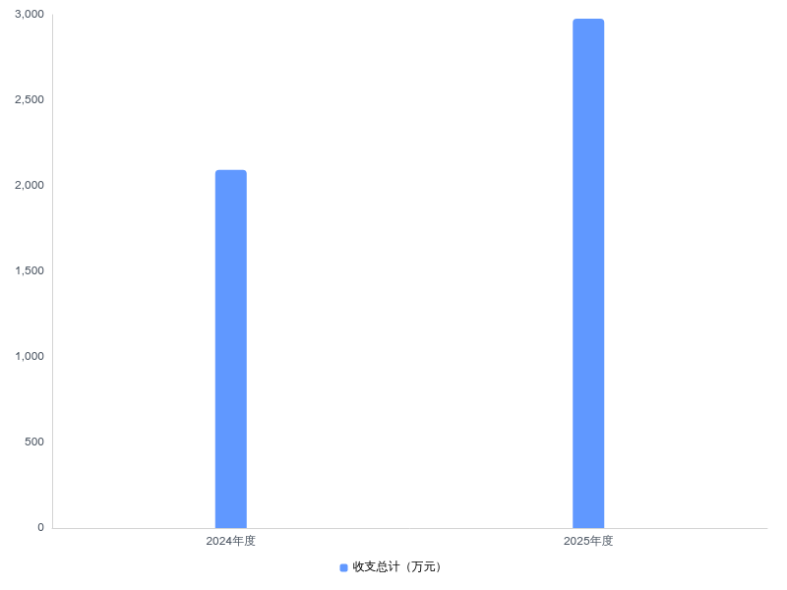
二、收入决算情况说明
2025年度收入合计2977.17万元，与2024年度相比，收入合计增加894.87万元，增长43%。其中：财政拨款收入2622.97万元，占本年收入88.1%；上级补助收入0万元，占本年收入0%；事业收入0万元，占本年收入0%；经营收入0万元，占本年收入0%；附属单位上缴收入0万元，占本年收入0%；其他收入354.19万元，占本年收入11.9%。

图2：收入决算结构
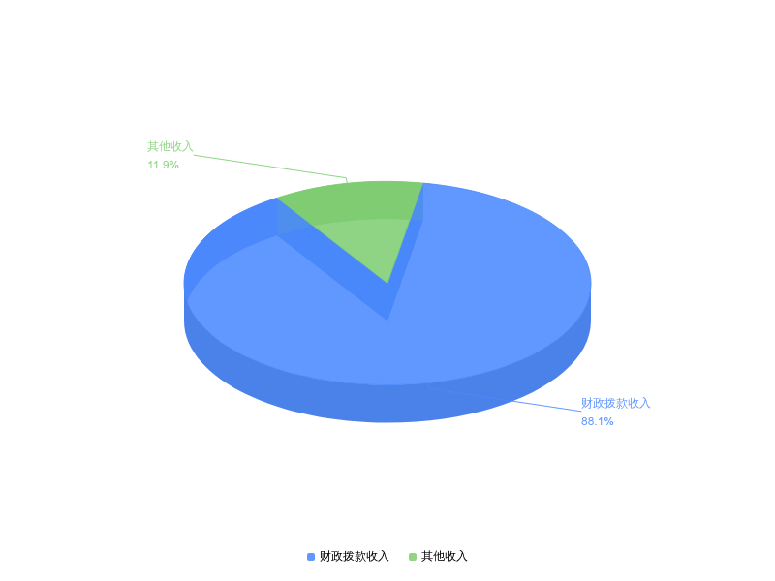
三、支出决算情况说明
2025年度支出合计2965.31万元，与2024年度相比，支出合计增加871.72万元，增长41.6%。其中：基本支出2965.31万元，占本年支出100%；项目支出0万元，占本年支出0%；上缴上级支出0万元，占本年支出0%；经营支出0万元，占本年支出0%；对附属单位补助支出0万元，占本年支出0%。
图3：支出决算结构
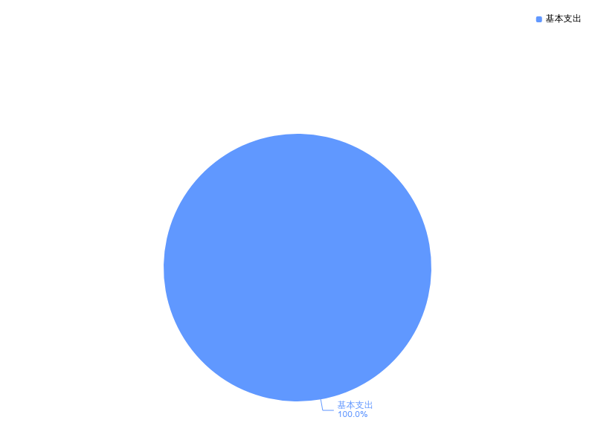

四、财政拨款收入支出决算总体情况说明
2025年度财政拨款收、支总计均为2622.97万元。与2024年度相比，财政拨款收、支总计各增加870.04万元，增长49.6%。主要原因： 新增一个校区，学生人数、教师人数相应增加，人员和公用开支增加 。
（一）财政拨款收入情况
2025年度财政拨款收入中， 一般公共预算财政拨款收入2622.97万元，比2024年度决算数增加872.31万元。增加主要原因： 新增一个校区，学生人数、教师人数相应增加，人员和公用开支增加 。政府性基金预算财政拨款收入0万元，比2024年度决算数持平。持平主要原因： 无政府性基金 。国有资本经营预算财政拨款收入0万元，比2024年度决算数持平。持平主要原因： 无国有资本经营预算 。
图4：财政拨款收、支决算总计变动情况
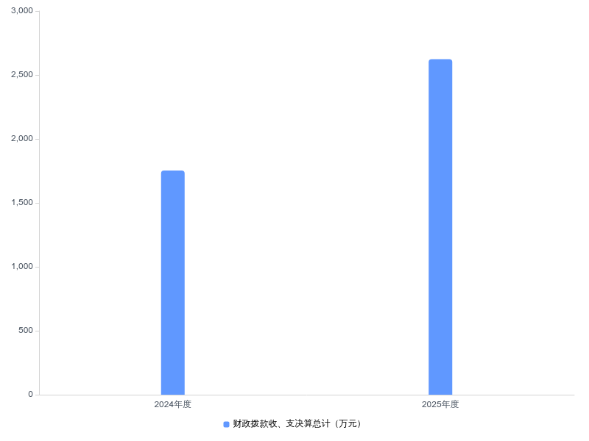
五、一般公共预算财政拨款支出决算情况说明
（一）一般公共预算财政拨款支出决算总体情况
按照党中央、国务院关于党政机关习惯过紧日子的有关要求，厉行节约办一切事业，严控一般性支出。同时坚持有保有压，优化支出结构，提高资金使用效率，合理保障 人员工资 、 办公支出 、等重点支出，体现在有关支出科目中。2025年度一般公共预算财政拨款支出2622.97万元，占本年支出合计的88.5 %。与2024年度相比，一般公共预算财政拨款支出增加870.04万元，增长49.6%。主要原因是新增一个校区，学生人数、教师人数相应增加，人员和公用增加 。
（二）一般公共预算财政拨款支出决算结构情况
2025年度一般公共预算财政拨款支出2622.97万元，主要用于以下方面：
1.教育支出类支出2032.12万元，占77.47%。主要是用于____人员工资和日常办公支出等__。
2.社会保障和就业支出类支出403.52万元，占15.39%。主要是用于__职业年金、养老保险支出__。
3.卫生健康支出类支出75.86万元，占2.89%。主要是用于_医疗保险支出_。
4.住房保障支出类支出111.46万元，占4.25%。主要是用于住房公积金支出。
（三）一般公共预算财政拨款支出决算具体情况
2025年度一般公共预算财政拨款支出年初预算为2137.19万元，支出决算为2622.97万元，完成年初预算的122.7%。其中：
1.教育支出具体包括：
（1）教育支出（类）普通教育（款）小学教育（项）年初预算为1888.5万元，支出决算为2032.12万元，完成年初预算的107.6%，支出决算数大于年初预算数的主要原因：新增一个校区，学生人数、教师人数相应增加，人员和公用增加 。
2.社会保障和就业支出具体包括：
（1）社会保障和就业支出（类）行政事业单位养老支出（款）事业单位离退休（项）年初预算为37.8万元，支出决算为42.51万元，完成年初预算的112.46%，支出决算数大于年初预算数的主要原因：一是退休人数增加，退休人员统筹待遇提标。
（2）社会保障和就业支出（类）行政事业单位养老支出（款）机关事业单位基本养老保险缴费支出（项）年初预算为204.54万元，支出决算为228.93万元，完成年初预算的111.92%，支出决算数大于年初预算数的主要原因：一是养老保险标准提高。
（3）社会保障和就业支出（类）行政事业单位养老支出（款）机关事业单位职业年金缴费支出（项）年初预算为102.27万元，支出决算为132.08万元，完成年初预算的129.15%，支出决算数大于年初预算数的主要原因：一是人数增加，缴费基数提高。
3.卫生健康支出具体包括：
（1）卫生健康支出（类）行政事业单位医疗（款）事业单位医疗（项）年初预算为57.32万元，支出决算为75.86万元，完成年初预算的134.08%，支出决算数大于年初预算数的主要原因：一是老师增加，二是基本医疗保险标准提高。
4.住房保障支出具体包括：
（1）住房保障支出（类）住房改革支出（款）住房公积金（项）年初预算为105.47万元，支出决算为111.46万元，完成年初预算的105.68%，支出决算数大于年初预算数的主要原因：住房公积金标准提高。
六、一般公共预算财政拨款基本支出决算情况说明
2025年度一般公共预算财政拨款基本支出2622.97万元，具体构成情况如下：
（一）人员经费2284万元。主要包括：基本工资、津贴补贴、伙食补助费、绩效工资、机关事业单位基本养老保险缴费、职业年金缴费、职工基本医疗保险缴费、其他社会保障缴费、住房公积金、其他工资福利支出、退休费、抚恤金、生活补助、助学金、其他对个人和家庭的补助。
（二）公用经费338.97万元。主要包括：办公费、印刷费、手续费、水费、电费、邮电费、物业管理费、差旅费、维修(护)费、培训费、公务接待费、专用材料费、劳务费、工会经费、福利费、其他商品和服务支出、办公设备购置、专用设备购置、信息网络及软件购置更新、其他资本性支出。
七、政府性基金预算财政拨款收入支出决算情况说明
本单位当年无政府性基金预算财政拨款收入支出。
八、国有资本经营预算财政拨款支出决算情况说明
本单位2025年度无国有资本经营预算财政拨款支出。
九、财政拨款“三公”经费支出决算情况说明
（一）“三公”经费财政拨款支出决算总体情况说明
2025年度“三公”经费财政拨款支出全年预算为0万元，支出决算为0万元，完成全年预算的0%。较上年持平。
（二）“三公”经费财政拨款支出决算具体情况说明
1.因公出国(境)费用全年预算为0万元，支出决算为 0 万元，完成全年预算的0%。较上年持平。
2.公务用车购置及运行维护费全年预算为0万元，支出决算为0万元，完成全年预算的0%；较上年持平。
3.公务接待费全年预算为0万元，支出决算为0万元，完成全年预算的0%，较上年持平。
十、政府采购支出说明
本部门 2025年度政府采购支出总额9.43万元，其中：政府采购货物支出9.43万元、政府采购工程支出0万元、政府采购服务支出0万元。授予中小企业合同金额9.43万元，占政府采购支出总额的100%，其中：授予小微企业合同金额9.43万元，占授予中小企业合同金额的100%；
十一、国有资产占用情况说明
截至2025年 12月31日，部门（单位）共有车辆0辆，单位价值 100 万元以上设备0台（套）。
- 预算绩效情况说明
本单位本年度无项目支出，不参与绩效评价。

第四部分 其他需要说明的情况

第五部分 名词解释
(一)一般公共预算财政拨款收入：指省级财政一般公共预算当年拨付的资金。
(二)政府性基金预算财政拨款收入：指省级财政政府性基金预算当年拨付的资金。
(三)国有资本经营预算财政拨款收入：指省级财政国有资本经营预算当年拨付的资金。
(四)上级补助收入：指从事业单位主管部门和上级单位取得的非财政补助收入。
(五)事业收入：指事业单位开展专业业务活动及其辅助活动取得的收入。
(六)经营收入：指事业单位在专业业务活动及其辅助活动之外开展非独立核算经营活动取得的收入。
(七)其他收入：指单位取得的医保局生育保险拨款、社保局养老保险退款等收入。
(八)使用非财政拨款结余和专用结余：指事业单位按照预算管理要求使用非财政拨款结余弥补收支差额的金额，以及使用专用结余安排支出的金额。
(九)年初结转和结余：指单位以前年度尚未完成、结转到本年仍按原规定用途继续使用的资金，或项目已完成等产生的结余资金。
(十)本部门使用的支出功能分类科目
1.教育支出：
（1）教育支出（类）普通教育（款）小学教育（项）。
2.社会保障和就业支出：
（1）社会保障和就业支出（类）行政事业单位养老支出（款）事业单位离退休（项）。
（2）社会保障和就业支出（类）行政事业单位养老支出（款）机关事业单位基本养老保险缴费支出（项）。
3.卫生健康支出：卫生健康支出（类）行政事业单位医疗（款）事业单位医疗（项）。
4.住房保障支出：住房保障支出（类）住房改革支出（款）住房公积金（项）。
(十一)年末结转和结余：指单位按有关规定结转到下年或以后年度继续使用的资金。
(十二)基本支出：指为保障机构正常运转、完成日常工作任务而发生的人员支出和公用支出。
(十三)项目支出：指在基本支出之外为完成特定行政任务或事业发展目标所发生的支出。
(十四)“三公”经费：纳入省级财政预决算管理的“三公”经费，是指省直部门用财政拨款安排的因公出国(境)费、公务用车购置及运行费和公务接待费。其中，因公出国(境)费反映单位公务出国(境)的国际旅费、国外城市间交通费、住宿费、伙食费、培训费、公杂费等支出；公务用车购置及运行费反映单位公务用车购置支出(含车辆购置税、牌照费)及燃料费、维修费、过桥过路费、保险费、安全奖励费用等支出；公务接待费反映单位按规定开支的各类公务接待(含外宾接待)费用。

2026年10月20日

